Arch. e restauratore d'arte
Samantha Iovenitti

e-mail: samantha.iovenitti@gmail.com
pagina FB: @goccedartesamantha

Sono architetto e restauratrice diplomata presso l’Istituto Superiore per la Conservazione e il Restauro di Roma con la passione per l'arte in genere.

Come restauratore ho collaborato, tra l'altro, con le seguenti istituzioni :
- Soprintendenza Speciale per il Colosseo, il Museo Nazionale Romano e l'Area Archeologica di Roma;
- Galleria Nazionale d'Arte Moderna e Contemporanea di Roma (attualmente La Galleria Nazionale);
- Museo Mario Praz;
- Musei Vaticani;
- Museo Nazionale d'Arte Orientale;
- Palazzo Altemps;
- Istituto Archeologico Germanico.

Attualmente ricopro la posizione di Direttore operativo per le opere e gli interventi di carattere artistico e di restauro inerente l'appalto dei lavori di restauro conservativo delle Corsie Sistine nel "Complesso Monumentale di Sanato Spirito in Saxia".
Inoltre, ho rivestito l’incarico di docente di restauro di metalli preziosi e materiali organici presso l’Istituto Superiore di Conservazione e Restauro di Roma: in tale occasione ha realizzato anche un seminario intitolato “La cera ed il gioiello”.

Oltre a ciò, in occasione della musealizzazione delle porte originali della Cattedrale di Benevento e della Cattedrale di Trani, ho ritoccato le cere - con ricostruzione delle parti mancanti – per le repliche delle formelle in bronzo dei suddetti portoni e nel dicembre 2011 ho restaurato il portone centrale in bronzo della Basilica di Santa Maria Maggiore in Roma, danneggiato da un vandalo.

Nell'anno 2008 ho avuto la possibilità di progettare e realizzare, per il Magazzino Privato del Santo Padre, una scultura in legno di tiglio avente la funzione di supporto per una rosa in ferro battuto. Tale opera, è stata donata il 16 aprile 2008 da Sua Santità Papa Benedetto XVI al National Shrine of the Immaculate Conception di Washington in occasione del viaggio ufficiale negli Stati Uniti d’America.

Dopo i miei studi artistici (Liceo artistico sperimentale quinquennale S. Orsola), durante gli anni universitari (facolta di architettura "La Sapienza"), ho frequentato la Scuola dell’Arte della Medaglia dell’Istituto Poligrafico e Zecca dello Stato di Roma.
Qui, ho seguito gli insegnamenti di materie quali: incisione a taglio diretto - modellazione in bassorilievo - disegno -sbalzo e cesello - smalto a grande fuoco – composizione e progettazione tridimensionale - formatura in altorilievo e tridimensionale - storia dell’arte della moneta e della medaglia - tecnologia della produzione numismatica e medaglistica.

Grazie ai suddetti studi, dove ho imparato anche la tecnica della modellazione in cera, è nata la mia passione per il gioiello che deve essere sempre indossabile ma allo stesso tempo connubio tra arte e bellezza.

Per diversi anni ho preso parte alla rassegna di artigianato artistico nel settore dell’oreficeria e argenteria di Roma e provincia - Desideri Preziosi - esponendo creazioni in oro, argento e piccole sculture (pietra, legno, argento, plexiglas, ceramica) ed alla mostra/concorso internazionale “GioielloinArte” organizzata dal Nobil Collegio dei Gioiellieri Orefici ed Argentieri dell’Alma città di Roma.

Samantha Iovenitti

La mia creatività ha spesso come fonte di ispirazione gli elementi naturali e le opere d'arte a volte presi singolarmente ed occasionalmente combinati insieme (di seguito alcuni esempi).

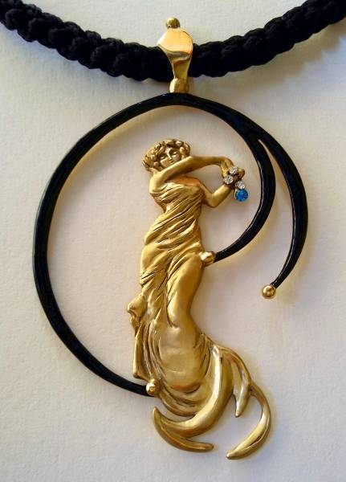
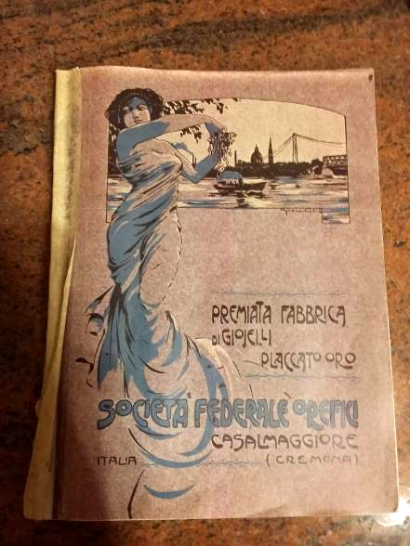

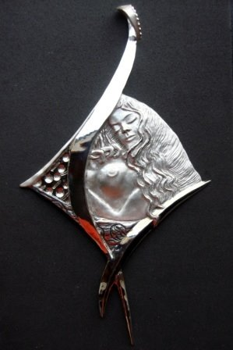
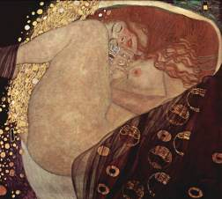
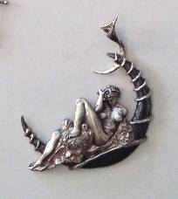
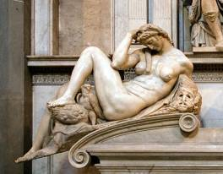
DANAE
Pendente in argento 925
DANAE - 1907 - 1908
Gustave Klimt
La NOTTE
pendente in argento 925
La NOTTE - 1526-1531
Michelangelo Buonarroti
Sagrestia nuova, S. Lorenzo, Firenze
CLIO, pendente in lega di rame (bronzo), zirconi e smalto nero
Copertina del catalogo dei primi del '900 con il disegno che il pittore Alfredo Montalti realizzò per il catalogo della Società Federale Orefici.

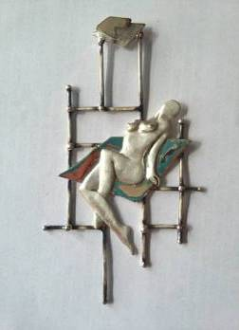

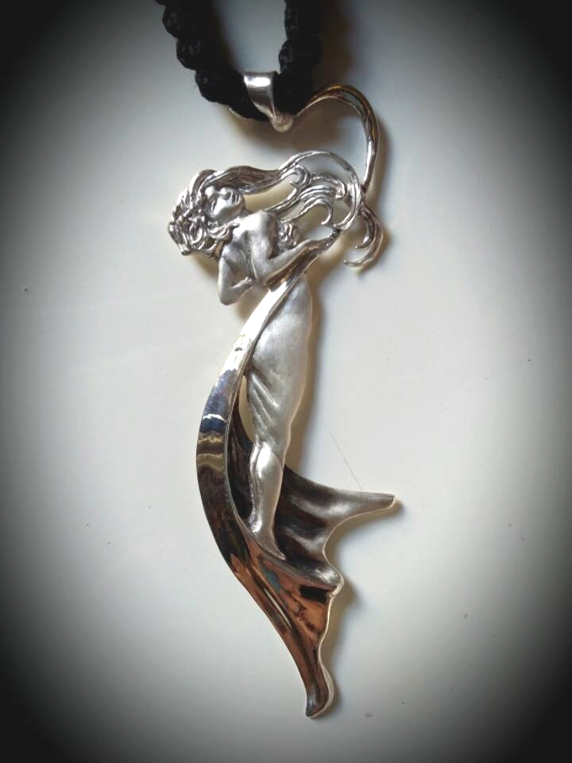

GRID
Pendente in argento 925
LA DANZA - 1898
Alpons MUCHA
La DANZA
pendente in argento 925
Mark KOSTABI

Esposizioni principali:

• 2018 2019 - Mostra/ Concorso RIDEFINIRE IL GIOIELLO - VII edizione, ideata e curata da Sonia Patrizia Catena svoltasi presso il Museo del Bijou di Casalmaggiore dal 24 novembre 2018 al 13 gennaio 2019 con esposizione di un suo gioiello. Il bijou è stato premiato per essere quello che ben "ridefinisce" una delle icone del museo (lo splendido disegno che il pittore Alfredo Montalti realizzò per il catalogo della Società Federale Orefici nel primo '900), interpretata come la musa della Storia che protegge il passato e si fonde con il presente. Il gioiello si ispira anche ad una originale collana esposta nelle teche.

• 2018 - Ha aderito alla manifestazione ADOTTART organizzata dall'associazione Arco di Gallieno esponendo dei suoi lavori di oreficeria presso la Libreria Buzzoli, via Merulana 97, Roma.

• 2018 - Ha partecipato alla manifestazione STENDART (stendardi d'artista) organizzata dall'associazione Arco di Gallieno esponendo uno stendardo (con riprodotti due suoi lavori di oreficeria) sotto i portici di Piazza Vittorio Emanuele II in Roma.

• 2017 - Ha preso parte alla mostra "Massimo Iaboni- una vita per il cinema" organizzata dalla galleria InquadroRoma e tenutasi in via di S. Eligio n. 7 in Roma.

• 2016 - Ha partecipato alla mostra/concorso internazionale “GioielloinArte” avente come tema “La Roma del Bernini”, organizzata dal Nobil Collegio dei Gioiellieri Orefici ed Argentieri dell’Alma città di Roma e tenutasi in via di S. Eligio n. 7 in Roma.

• 2013/2014 - Ha partecipato alla mostra "Suggestioni in metallo”, organizzata dall'Associazione Italiana per l'Arte della Medaglia (di cui ricorrono i 50 anni di attività dell’A.I.A.M.), tenutasi presso il Complesso del Vittoriano in Roma, esponendo una sua piccola scultura in bronzo.

• 2013/2014 - Ha partecipato alla mostra "Il metallo della Fede”, organizzata dall'Accademia Pietro Giampaoli per la medaglia d'Arte, tenutasi presso il Museo Archeologico di Teramo esponendo una sua piccola scultura in bronzo.

• 2013 - Ha partecipato alla mostra/concorso internazionale “GioielloinArte” avente come tema “Il preziosismo pittorico di Gustav Klimt”, organizzata dal Nobil Collegio dei Gioiellieri Orefici ed Argentieri dell’Alma città di Roma e tenutasi in via di S. Eligio n. 7 in Roma.

• 2013 - Ha partecipato alla mostra "L'Uomo e il bisogno di Dio" organizzata dall'Associazione Italiana per l'Arte della Medaglia e dall'Accademia Pietro Giampaoli per la medaglia d'Arte tenutasi in via di s. Eligio n. 7 in Roma (“Nobil Collegio dei Gioiellieri Orefici ed Argentieri dell’Alma città di Roma”).

• 2009 - Ha partecipato alla Mostra " La medaglia non ha solo due facce - Movimenti, utopie e contraddizioni del sessantotto" tenutasi a Villa Chiassi in Roma.

• 2008 - Mostra “Percorso d’artista. Le mani, la mente, il cuore” presso il Museo Nazionale d’Arte Orientale di Roma, esposto un suo lavoro di incisione a taglio diretto su acciaio (L’estasi di S Teresa di G. L. Bernini).

• 2007 - Mostra “Una scuola d’arte nella fabbrica delle monete, 1907-2007” presso il Complesso Monumentale del Vittoriano in Roma, esposti due suoi lavori di incisione a taglio diretto su acciaio (L’estasi di S Teresa di G. L. Bernini - Cesare Ottaviano Augusto).

• 2004 - Estate Romana - Isola Tiberina - esposizione opere di pittura, scultura e creazioni in vetro ed argento.

• 2003/2004 - partecipazione al concorso internazionale per una medaglia commemorativa “Memorie di Adriano nella Roma della Yourcenar” poi esposta presso il Temple University of Art di Roma.

• 2002 - partecipazione al concorso per il "Premio per la giovane arte italiana 2002/03" indetto dal Ministero per i Beni e le Attività Culturali e la Direzione generale per l’Architettura e l’Arte Contemporanee.

• 2000 - partecipazione al concorso per il LOGO DEL GIUBILEO.

• 1999 - selezionata per il Premio Armando De Simoni, indetto dall’Università e Nobil Collegio degli Orefici Gioiellieri Argentieri dell’Alma Città di Roma.

• Presso il Grande Hotel Plaza di Roma e nella sede dell’Ex sala della Borsa a Piazza di Pietra ha partecipato alla Mostra di Argentieri ed Orafi romani (Desideri Preziosi dal 1998 al 2007) esponendo creazioni in oro, argento e piccole sculture (pietra, legno, argento, plexiglas, ceramica).

• 1997 - Fiera di Roma (CASAIDEA) esposizione di un progetto di design, successivamente realizzato.

• 1996 - Festa della Madonna di Galloro (Ariccia) - 3^ Mostra di Arte Orafa, MEMORIAUREA.

• 1996 - Estate Romana - All’Ombra del Colosseo - prima esposizione personale.

Samantha Iovenitti

